Საჭირო პროგრამები: [Visual Studio Code](https://code.visualstudio.com/)

ამჟამად არააუცილებელი, თუმცა მომავალში საჭირო პროგრამები:  
[NodeJS](https://nodejs.org/en/) -გადმოწერეთ Recommended for most users  
[Git](https://git-scm.com/)  
  
Visual Studio Codeის გადმოწერის შემდეგ, მარჯვენა Sidebarში, კუბიკების აიქონი რომ ხატია, დააჭირეთ და ძებნაში ჩაწერეთ Live Server და პირველივეს დააჭირეთ Install.

სურვილის შემთხვევაში დააყენეთ Auto-Save on Window Changeც.

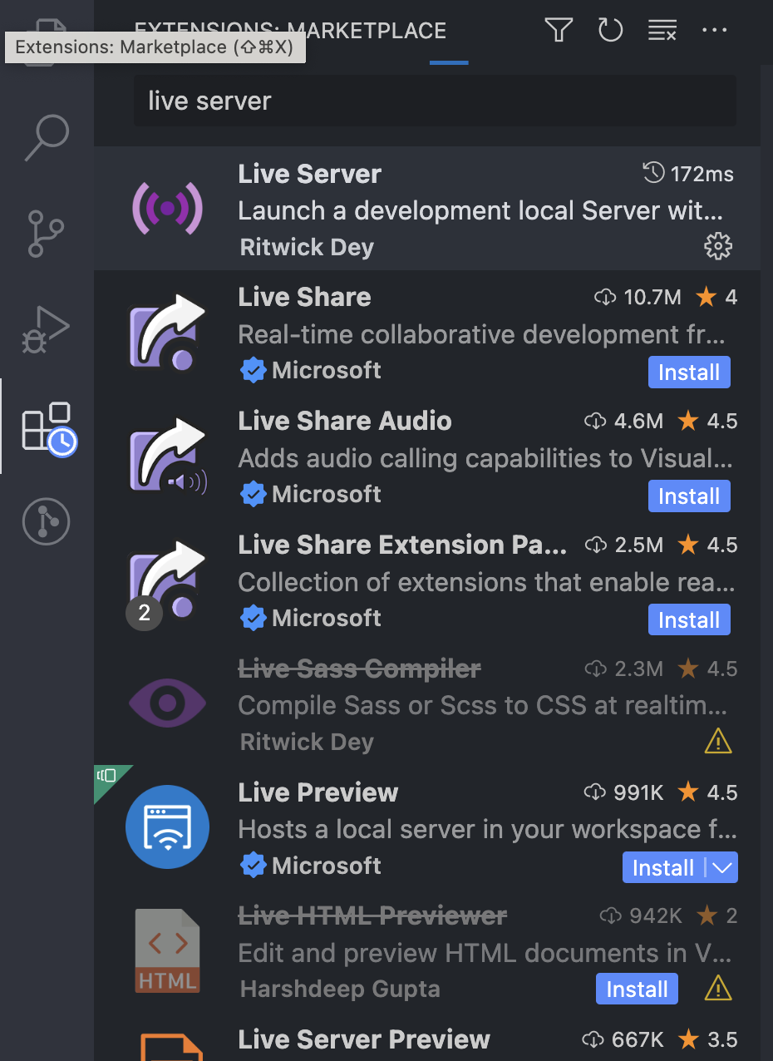

დავალების აღწერა:  
შეადგინეთ მარტივი ვებფეიჯი HTML ფაილში. მინიმუმ გამოიყენეთ h1, h2, p, img და a თეგები.   
ფეიჯი დაახლოებით უნდა გამოიყურებოდეს ასე, ხოლო ლინკზე დაჭერისას თქვენს სასურველ ფეიჯზე უნდა გადავდიოდეთ. (ახალ ტაბში უნდა ხსნიდეს)

